Пожарная безопасность в быту

Соблюдение правил по пожарной безопасности в быту связано с использованием электрических бытовых приборов, газовых горелок и воспламеняющихся предметов. Для того, чтобы избежать возникновения пожара дома, родители и педагоги должны объяснить детям требования по пожарной безопасности в быту.

1. Спички, зажигалки и прочие предметы, с помощью которых можно разжигать огонь, не игрушка. Родители должны убирать их подальше от детских глаз, а дети, если наткнулись на подобные находки, ни в коем случае не должны брать их в руки.
2. Нельзя использовать переносные электрические обогреватели для сушки белья.
3. Нельзя оставлять электрические приборы без присмотра, они могут стать причиной пожара.
4. Выходя из дома, следует проверить, выключены ли электрические приборы, газ и свет. Замыкание или газовая печка могут стать причиной возгорания.
5. Во время отключения электричества многие семьи используют восковые или парафиновые свечи для локального освещения помещения. Дети с удовольствием наблюдают за пляшущим язычком пламени и даже играют с ним. Следует быть очень осторожными с горящими свечами, так как незащищенное пламя может легко переброситься на ближайшие предметы и стать причиной возгорания.
6. В квартирах с неисправной или старой электрической проводкой нельзя пользоваться электрическими приборами. Нельзя перегружать старую проводку, поскольку она может привести к замыканию и возгоранию.

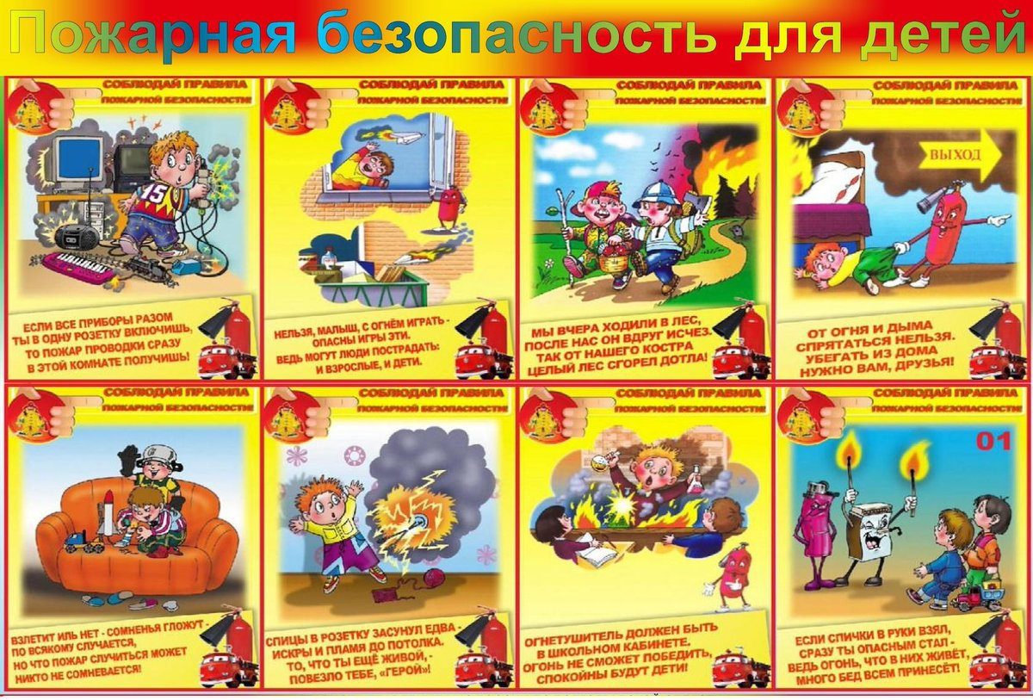

1. Дети должны знать об этом.
2. Розетки следует закрывать специальными защитными экранами или насадками.
3. Сейчас практически у каждого школьника есть мобильный телефон. Объясните ребенку, что оставлять его на подзарядном устройстве без присмотра очень опасно.

Все вышеперечисленные правила в большей степени касаются родителей, поскольку их обязанностью является обеспечение безопасности ребенка. Что же касается самих детей, то **в целях профилактики пожаров**они должны уяснить следующее:

* спичками, свечками, зажигалками и прочим играть нельзя. Если ребенком найдено что-либо из перечисленного, он должен отдать свою находку взрослым.
* включать телевизор, компьютер, ноутбук без взрослых нельзя (речь идет о маленьких детях, которые еще не достаточно хорошо освоили эти гаджеты).
* пользоваться любыми электрическими приборами без взрослых нельзя.
* оставлять без присмотра включенные электроприборы нельзя.

**Если возникла пожароопасная ситуация,**то ребенок должен знать следующие правила и требования:

* маленьким детям самостоятельно тушить пожар запрещается;
* в случае возгорания или задымления помещения, его следует немедленно покинуть (выбежать из дома, квартиры). Если такой возможности нет, следует выйти на балкон и громко звать на помощь;
* позвать на помощь соседей (если родителей нет дома), сообщить родителям о пожаре;
* попросить соседей вызвать пожарную бригаду или сделать это самому по телефону 01;
* запрещено прятаться в горящем или задымленном помещении под кроватями или в шкафах;
* запрещается пользоваться лифтом во время пожара, так как он может выйти из строя из-за повреждения электропроводки;
* если пламя перекинулось на одежду ребенка, он должен падать на пол и катаясь, тушить ее;
* дым опасен не менее огня, поэтому для предотвращения отравления угарным газом лицо во время пожара следует прикрывать мокрым полотенцем или салфеткой.

